ЧИ БГУ по эффективности вошел в третью лигу российских вузов из семи установленных и лидирует по показателям трудоустройства выпускников

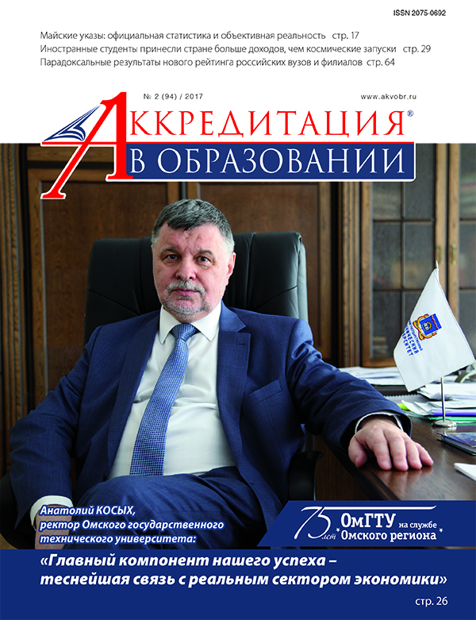
ЧИ БГУ по результатам мониторинга эффективности российских вузов в 2016 г. вошел в третью лигу из семи установленных и по показателям трудоустройства выпускников лидирует в Забайкальском крае. В третью лигу вошло 173 эффективных вуза из 1177 вузов РФ по итогам работы которых проводился мониторинг. Результаты рейтинга опубликованы в журнале «Аккредитация в образовании» № 2 за 2017 г. http://akvobr.ru/daidzhest_ao94.html Нархоз вошел в одну лигу с МГУ и показал высокие результаты среди вузов Забайкальского края по всем показателям эффективности.

Мониторинг проводил «Национальный центр профессионально-общественной аккредитации» по семи показателям.
По результатам мониторинга эффективности российских вузов и их филиалов в 2016 г. всего выделено 7 лиг. В лигу 1 попало три вуза; в лигу 2 – 33 вуза, в лиге 3 – 172 вуза и филиала.
Рейтинг подсчитывается по семи показателям: образовательная деятельность, научно-исследовательская деятельность, международная деятельность/приведенный контингент, финансово-экономическая деятельность, зарплата ППС, трудоустройство выпускников, дополнительный показатель (кадровый состав). По каждому показателю эффективности вуз попадает в одну из четырех зон: А – 25 % лучших, В – если входит в 50 % лучших, но не входит в область А, С – если значение показателя выше порогового, но не входит в области А и В, и, наконец, D – если значение показателя ниже порогового.
ЧИ БГУ показал высокую эффективность по всем семи показателям:
- по двум показателям попал в область А (25 % лучших вузов) – международная деятельность/приведенный контингент и трудоустройство выпускников.
- По трем показателям попал в область В (50% лучших вузов) – образовательная деятельность, зарплата ППС и дополнительный показатель (уровень подготовки кадрового состава).
- По двум показателям вошел в область С – научно-исследовательская деятельность и финансово-экономическая деятельность.
Из крупных вузов в лиге 3 оказались МГУ, Российская таможенная академия, Южный федеральный университет, Российский университет дружбы народов, Московский государственный областной университет, Санкт-Петербургский национальный исследовательский Академический университет российской академии наук и другие.
Сразу за ЧИ БГУ в рейтинге расположились Владивостокский государственный университет экономики и сервиса, Южно-Уральский государственный университет (национальный исследовательский университет).
Все основные показатели можно посмотреть в открытом доступе
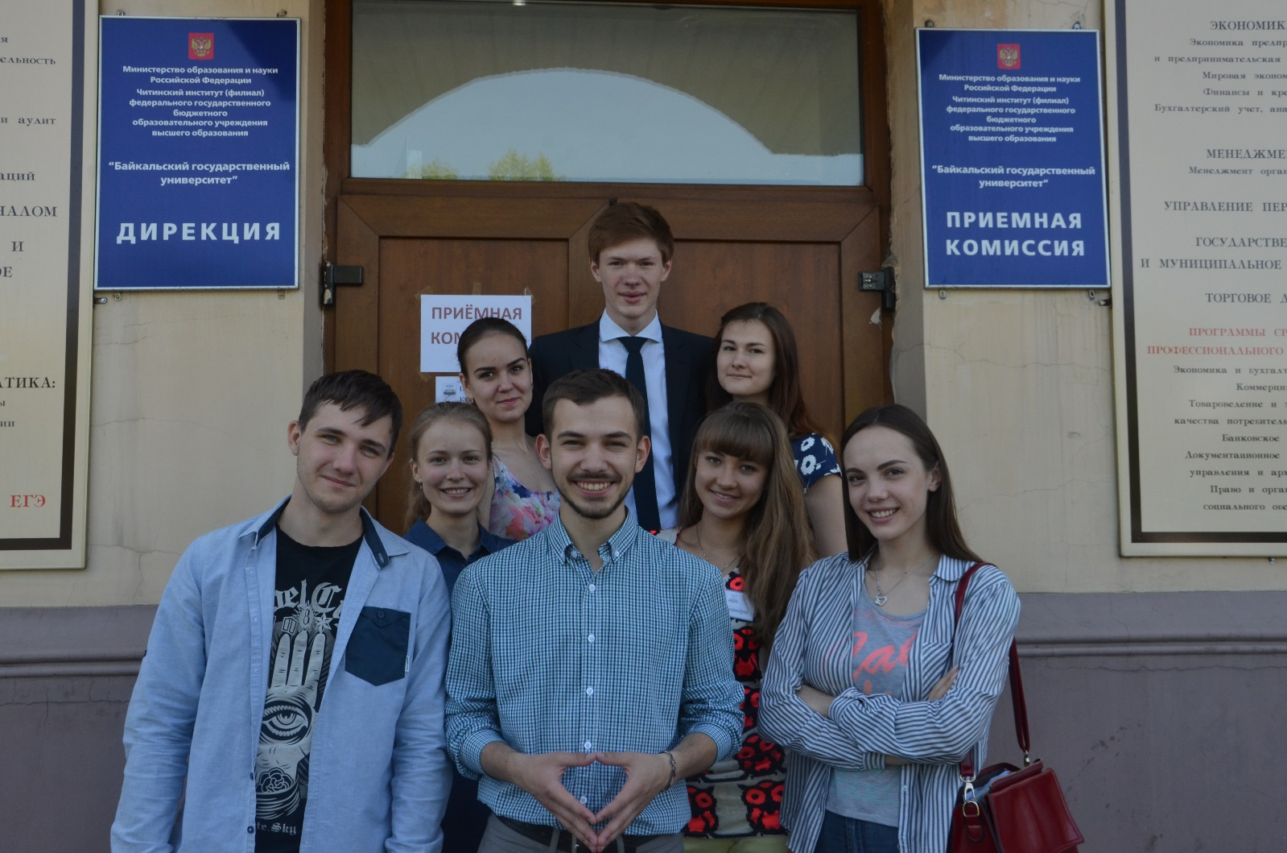
Распределение вузов и филиалов по лигам в соответствии с методикой рейтинга мониторинга эффективности (2016)
Лиги | Вектор оценок по критериям эффективности | Количество вузов и филиалов, вошедших в лигу
Первая | ААААААА | 3
Вторая | От ААААААВ до АААААСС | 33
Третья | От ААААВВС до ААВВВСС | 172  В том числе ЧИ БГУ
Четвертая | ….. | 274
Пятая | …… | 342
Шестая | …… | 353
Седьмая | Более 4 D | 301

Читинский институт Байкальского государственного университета с 20 июня продолжает прием документов от поступающих на направления подготовки высшего и среднего профессионального образования.

Результаты мониторинга деятельности образовательных организаций высшего образования по вузам и филиалам Забайкальского края http://indicators.miccedu.ru/monitoring/2016/_vpo/material.php?type=2&id=11003
http://indicators.miccedu.ru/monitoring/2016/_vpo/inst.php?id=10000037

